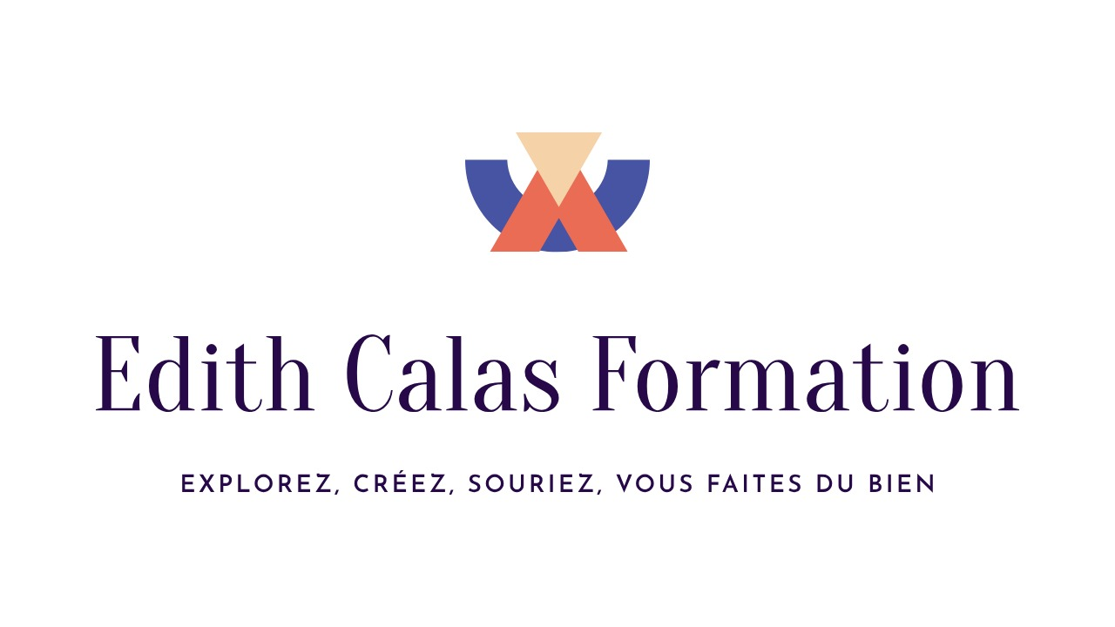

Catalogue de Formations 2026
L’art au service du soin

Edith Calas Formation
Narbonne – Occitanie

www.edithcalasformations.com

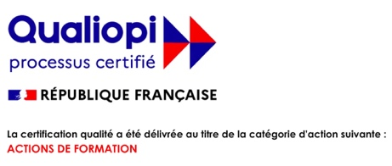

EDITH CALAS FORMATION – SIRET 500 862 253 000 18 – NDA 76110200911 – 12bis Rue Molière 11100 NARBONNE – 06 80 77 88 52 – www.edithcalasformations.com –edithcalasformation@gmail.com – V7.MAJ.0226

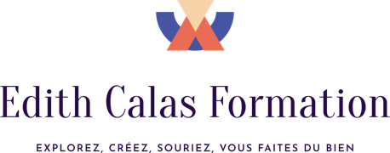
l’art au service du soin
L'art-thérapie moderne propose avant tout une méthodologie dans le cadre du soin orientée sur le confort moral et la confiance en soi. Je vous propose de découvrir les axes essentiels afin de les adapter à vos compétences et vos besoins.

Durée: 14.00 heures (2.00 jours) 
Profils des apprenants
- Toute personne en lien direct ou indirect avec des ateliers et activités pour un public spécifique.
- Professionnels de la thérapie, du monde de l'art, paramédical, social et culturel.
- Accompagnant de personne en situation de handicap
Prérequis
- Aucune spécialisation en particulier, toutefois, un intérêt pour le soin, l'art et la culture.
Accessibilité et délais d'accès
Politique PSH
2 semaines avant la date de la session

Objectifs pEdagogiques
- Comprendre et utiliser la méthodologie spécifique à l'art-thérapie.
- Comprendre et utiliser la dynamique de la boucle de renforcement.
- Comprendre la dynamique de l’alliance thérapeutique
- Être apte à créer un atelier à visée thérapeutique en fonction de ses
compétences
- Être apte à rédiger une évaluation en vue d'un suivi thérapeutique.
Équipe pédagogique : EDITH CALAS - Formatrice
- Diplômée DU Art-thérapie (AFRATAPEM, Fac. de Médecine Rabelais Tours, 2002)
- Praticienne des TAC, Formation aux techniques d’hypnose TAC, juillet 2022.
- Photographe et Plasticienne, Diplômée es Arts Plastiques (Maitrise, 1999)
- Musicienne (chanteuse jazz), conservatoire Narbonne, CIM

PROGRAMME
Présentations actives

Méthodologie de l'art-thérapie
Définir les spécificités de l’ART
Déf. les spécificités de la THERAPIE
La dynamique thérapeutique : où l’on comprend la méthodologie
Action : proposition d'atelier
Étude de cas : vidéos
Action : Mise en pratique

Les objectifs thérapeutiques
Action : proposition d'atelier
Expérimenter en fonction de vos affinités

La boucle de renforcement
Où on parle de motivation
L’axe de l’implication
L’axe de la confiance en soi
OBSERVER de façon objective
Action : proposition d'atelier
Mise en pratique : la fiche d’évaluation

Qu’est-ce un atelier d’art-thérapie ?
Une proposition artistique
Un cadre, des moyens
Des objectifs
Une évaluation, un suivi
Action : proposition d'atelier flash

Comment évaluer les effets de la séance
Mise en pratique
Action : expérience en groupe
Qu’est-ce qu’un bon thérapeute ?
Où l’on parle de l’alliance thérapeutique
TYPE DE FORMATION
ACTION !
L’interprétation en pratique
Développer l’écoute active

Le suivi thérapeutique
La grille d’évaluation
Le suivi
Les transmissions, essentiel pour le travail d'équipe
Action : proposition d'atelier
Mise en pratique

Fin de stage : BILAN
Auto-évaluation, Quizz et questionnaire à chaud

TARIFS par jour
Particulier
À partir de 200 €*/personne
Groupe de 3 à 5 personnes
Prochaines Sessions

Sur demande
Entreprise
À partir de 300 €*/personne
À partir de 1250 €*/groupe de 12 max
* TVA non applicable selon l’article 293 B du Code Général des Impôts

Lieu : 12 bis rue Molière, 11100 Narbonne
Possibilité de convention pour mise à disposition des locaux
EDITH CALAS FORMATION – SIRET 500 862 253 000 18 – NDA 76110200911 – 12bis Rue Molière 11100 NARBONNE – 06 80 77 88 52 – www.edithcalasformations.com –edithcalasformation@gmail.com – V6.MAJ.0925


lA photographie
au service du soin
Comprendre comment la photographie peut s’inscrire dans un lieu de soin ou d’accompagnement aux personnes en situation précaire, de handicap ou vulnérables et ainsi valoriser la relation, restituer des moments de vie, mettre en lumière, communiquer avec l'extérieur, témoigner et se souvenir. Ceci dans les règles de l'art, sans négliger le cadre institutionnel et les droits à l'image et au respect de la vie privée ni l'éthique de toute démarche qui engage une mise en relation.
Durée: 14.00 heures (2.00 jours)
Profils des apprenants
- Professionnel dans le secteur sanitaire et/ou social
- Toute personne en lien direct ou indirect avec des ateliers et activités pour un public spécifique.
- Accompagnant de personne en situation précaire, de handicap ou vulnérable.
Prérequis
- Aucun
Accessibilité et délais d'accès
Politique PSH
2 semaines avant la date de la session

Objectifs pEdagogiques
- Aspect légal : droits à l'image et respect de la vie privée
- Aspect technique : de la prise de vue aux retouches
- Aspect du but : plusieurs pistes possibles de l'utilisation des photos prises
Équipe pédagogique : EDITH CALAS - Formatrice
- Diplômée DU Art-thérapie (AFRATAPEM, Fac. de Médecine Rabelais Tours, 2002)
- Praticienne des TAC, Formation aux techniques d’hypnose TAC, juillet 2022.
- Photographe et Plasticienne, Diplômée es Arts Plastiques (Maitrise, 1999)
- Musicienne (chanteuse jazz), conservatoire Narbonne, CIM

PROGRAMME
Aspect légal
Définition du droit à l'image
La question du secret médical
La question de l'éthique

Aspect technique
De la prise de vue aux retouches
Composition et lumière
ACTION Mise en pratique

Sujets : le portrait, le reportage
ACTION Mise en pratique
Analyse de la pratique
Aspect du but : la destination des photos
ACTION Mise en pratique
La photographie ouvre les yeux sur le monde et sur soi
La communication : en intra (affichage dans l'établissement et expo) en extra (publications, réseaux, famille)
La relation : la photographie comme outil privilégié à la valorisation de la confiance en soi et en l'autre
La mémoire : l'image comme outil de cognition privilégié

Fin de formation

Élaborer un projet à court terme
Table ronde autour des projets
Questionnaire à double entrée (intervenant - stagiaire) pour évaluer les acquis
Remise des attestations de fin de stage
TYPE DE FORMATION
ACTION !

TARIFS par jour
Particulier
À partir de 200 €*/personne
Groupe de 3 à 5 personnes
Entreprise
À partir de 300 €*/personne
À partir de 1250 €*/groupe de 12 max
* TVA non applicable selon l’article 293 B du Code Général des Impôts
Prochaines Sessions

Sur demande

Lieu : 12 bis rue Molière, 11100 Narbonne
Possibilité de convention pour mise à disposition des locaux
EDITH CALAS FORMATION – SIRET 500 862 253 000 18 – NDA 76110200911 – 12bis Rue Molière 11100 NARBONNE – 06 80 77 88 52 – www.edithcalasformations.com –edithcalasformation@gmail.com – V6.MAJ.0925


LA Musique
au service du soin
Le pouvoir de la musique est vaste. L’art-thérapie moderne propose une méthodologie spécifique orientée vers le confort moral et la confiance en soi, en faisant appel à la partie saine du patient. L’art-thérapie à dominante musicale offre de nombreux outils en vue de valoriser la personne et lui offrir un espace privilégié d’expression, de relation et de communication.

Objectifs pEdagogiques
Durée: 14.00 heures (2 jours)
Profils des apprenants
- Toute personne exerçant en milieu socio-éducatif, psychiatrique ou soignant. Professionnel musicien
- Accompagnant de personne en situation de handicap
Prérequis
- Aucun

Accessibilité et délais d'accès
Politique PSH
2 semaines avant la date de la session
- Comprendre la méthodologie propre à l’art-thérapie moderne appliquée à la musique.
- Comprendre ce qui caractérise la musique.
- Comprendre ce qui caractérise la séance d’art-thérapie
- Fixer des objectifs et évaluer
- Pratiquer et créer un atelier à dominante musicale

Équipe pédagogique : EDITH CALAS - Formatrice
- Diplômée DU Art-thérapie (AFRATAPEM, Fac. de Médecine Rabelais Tours, 2002)
- Praticienne des TAC, Formation aux techniques d’hypnose TAC, juillet 2022.
- Photographe et Plasticienne, Diplômée es Arts Plastiques (Maitrise, 1999)
- Musicienne (chanteuse jazz), conservatoire Narbonne, CIM

PROGRAMME
Présentations actives

Méthodologie de l'art-thérapie
Définir les spécificités de l’ART
Déf. les spécificités de la THERAPIE
Déf. La musique
La dynamique thérapeutique : où l’on comprend la méthodologie
Action : proposition d'atelier
Étude de cas : vidéos
Action : Mise en pratique

Les objectifs thérapeutiques
La grille d’évaluation
Le suivi
Les transmissions, essentiel pour le travail d'équipe
Action : proposition d'atelier
Expérimenter en fonction de vos affinités

La boucle de renforcement
Où on parle de motivation
L’axe de l’implication
L’axe de la confiance en soi
OBSERVER de façon objective
Action : proposition d'atelier
Mise en pratique : la fiche d’évaluation

Qu’est-ce un atelier d’art-thérapie à dominante musicale ?
Une proposition artistique musicale
Un cadre, des moyens
Des objectifs
Une évaluation, un suivi
Action : proposition d'atelier flash

Comment évaluer les effets de la séance
Mise en pratique
Action : expérience en groupe
Qu’est-ce qu’un bon thérapeute ?
Où l’on parle de l’alliance thérapeutique
L’interprétation en pratique
Développer l’écoute active

L’atelier à dominante musicale
Action : proposition d'atelier
Mise en pratique

Fin de stage : BILAN
Auto-évaluation, Quizz et questionnaire à chaud

TYPE DE FORMATION
ACTION !
TARIFS par jour
Particulier
À partir de 200 €*/personne
Prochaines Sessions

Sur demande
Groupe de 3 à 5 personnes
Entreprise
À partir de 300 €*/personne
À partir de 1250 €*/groupe de 12 max
* TVA non applicable selon l’article 293 B du Code Général des Impôts

Lieu : 12 bis rue molière, Narbonne
Possibilité de convention pour mise à disposition des locaux
EDITH CALAS FORMATION – SIRET 500 862 253 000 18 – NDA 76110200911 – 12bis Rue Molière 11100 NARBONNE – 06 80 77 88 52 – www.edithcalasformations.com –edithcalasformation@gmail.com – V6.MAJ.0925

LA VOIX
au service du soin
La Voix au service du soin est une formation visant à développer et exploiter pleinement vos capacités oratoires et relationnelles pour instaurer la confiance, rassurer et dialoguer efficacement. Cette approche se concentre sur l'éloquence, la rhétorique et l'optimisation de sa voix afin de créer des intéractions positives, tant dans la vie quotidienne que dans les milieux professionnels, notamment dans le soin.

Objectifs pEdagogiques
Durée: 14.00 h (2 jours)

Profils des apprenants
- Toute personne exerçant en milieu socio-éducatif, psychiatrique ou soignant. Professionnel utilisant la voix, dans un travail relationnel, quelle que soit la population concernée : avec ou sans langage parlé.
Prérequis
- Aucun

Accessibilité et délais d'accès
Politique PSH
2 semaines avant la date de la session
- Dialoguer : améliorer le sens de l'écoute, l'intérêt pour l'autre et la fluidité du dialogue
- La voix qui calme : utiliser la voix pour apaiser, réduire le stress, rassurer, favoriser la confiance et créer un climat sécurisant
- Gagner en authenticité : développer les compétences en communication pour établir des relations solides et naturelles : l'éloquence
- Expérimenter l'art de discourir, de convaincre, d'influencer positivement ses auditeurs : la rhétorique
- Appliquer ces compétences dans divers contextes quotidiens et professionnels
Équipe pédagogique : EDITH CALAS - Formatrice
- Diplômée DU Art-thérapie (AFRATAPEM, Fac. de Médecine Rabelais Tours, 2002)
- Praticienne des TAC, Formation aux techniques d’hypnose TAC, juillet 2022.
- Photographe et Plasticienne, Diplômée es Arts Plastiques (Maitrise, 1999)
- Musicienne (chanteuse jazz), conservatoire Narbonne, CIM

PROGRAMME
Favoriser le dialogue et les échanges positifs
Ecoute active
Expression verbale et non verbale
Travail vocal
La voix qui calme
La voix qui apaise
Travail vocal : la prosodie
L'attitude, le contact visuel, exprimer douceur et bienveillance
L'importance des mots, des phrases
L'éloquence
Gagner en authenticité
Créer des relations solides
La rhétorique, l'art du discours
Structurer et organiser sa pensée, avoir une argumentation logique
Utiliser des figures de style
TYPE DE FORMATION
ACTION !
L'éthique au cœur du théâtre des émotions : discussion
Applications dans le contexte du quotidien et professionnels
Adaptation du style de communication
Communication empathique
Communication éducative
Communication informative

TARIFS par jour
Particulier
À partir de 200 €*/personne
Prochaines Sessions

Sur demande
Groupe de 3 à 5 personnes
Entreprise
À partir de 300 €*/personne
À partir de 1250 €*/groupe de 12 max
* TVA non applicable selon l’article 293 B du Code Général des Impôts

Lieu : 12 bis rue molière, Narbonne
Possibilité de convention pour mise à disposition des locaux
EDITH CALAS FORMATION – SIRET 500 862 253 000 18 – NDA 76110200911 – 12bis Rue Molière 11100 NARBONNE – 06 80 77 88 52 – www.edithcalasformations.com –edithcalasformation@gmail.com – V6.MAJ.0925


Contacts
Edith Calas – Responsable et Formatrice
edithcalasformation@gmail.com tél : 06 80 77 88 52

Site de Narbonne
16 rue Molière – 11100 Narbonne (Occitanie) siège
12 bis rue Molière – 11100 Narbonne (Occitanie) Centre de formation

Consultez notre site pour plus d’informations :
www.edithcalasformations.com


CONTACTEZ-NOUS POUR :
- Créer une session sur mesure, en fonction de vos attentes et vos besoins.
- Si vous prévoyez la participation de stagiaires en situation de handicap, merci de bien vouloir nous le préciser en amont, et si des situations d’adaptations sont à envisager. (Nous disposons d’une politique PSH)

EDITH CALAS FORMATION – SIRET 500 862 253 000 18 – NDA 76110200911 – 12bis Rue Molière 11100 NARBONNE – 06 80 77 88 52 – www.edithcalasformations.com –edithcalasformation@gmail.com – V6.MAJ.0925
edith calas
 | 12bis rue Molière  11100 Narbonne | courriel | edith.calas11@icloud.com
 | 06 80 77 88 52 | Auto-entrepreneur | N° Siret 50086226300018
FormationS
Stage de technique de ventriloquie, Philippe Bossard, juin 2025
Hypnose active, CITAC, Siguers (09 Ariège), Juillet 2022 Initiation aux techniques d’activation de l’attention et du corps
DU Art-thérapie, Faculté de Médecine Rabelais, Tours Nov. 2002
Mémoire « L’art-thérapie auprès d’anorexiques »
Maîtrise en Arts Plastiques, Faculté Paul Valéry, Montpellier III 1999
Mémoire « L’acte créateur »
Bac Economique et Social, Lycée Dc Lacroix, Narbonne 1995
Experience de travail

Pech Dalcy, Musico-thérapie et Marionnette, auprès de personnes âgées alzheimer et maladies apparentées. 2025 – en cours
Centre Hospitalier de Narbonne (11)
EANM, Arts plastiques et techniques mixtes auprès de personnes handicapées adultes. 2024 – en cours
ANSEI, Cuxac d’Aude (11)
SAMSAH, Arts plastiques auprès de personnes dépendantes relevant de la psychiatrie. 2020 – juillet 24
Service d’accompagnement psychiatrique, Narbonne (11)
PARA Plateforme d’Accompagnement et de Répit des Aidants des Malades d’Alzheimer 2014 – en cours
Centre Hospitalier de Narbonne (11)
Les ARBOUSIERS, EHPAD et secteur fermé 2018 – en cours
EHPAD, Bizanet (11)
Les Cascades et PARA Plateforme d’Accompagnement et de Répit des Aidants des Malades d’Alzheimer 2012 - 2013
EHPAD, Béziers (34)

Auxilia Accueil de jour pour personnes Alzheimer 2005, en cours
Centre Hospitalier de Narbonne (11)
Résidence les Pins Verts Cantou 2006 - 2014
Maison de retraite, Narbonne (11)
France Aude Alzheimer, Missions dans divers établissements 2009 – en cours
Divers établissements de type EHPAD, Halte Relais, Café Mémoire, Conférences (11)
SAMSAH, Psychiatrie Adulte, Ateliers d’Art-Thérapie 2009 - 2010
Accompagnement d’adultes handicapés, Carcassonne (11)
CIDFF, Formatrice, Aide à la réinsertion. 2007- 2011
Ateliers artistiques de valorisation de l’estime de soi (11, Occitanie)
Aufréry, Psychiatrie Adulte, Atelier d’art-thérapie auprès de personnes atteintes de troubles bipolaire. 2005- 2006
Clinique Aufréry, Balma (31)
Sensévia, Psychiatrie Adulte, Ateliers divers salariée de 2002- 2005
Réhabilitation psycho-sociale (adultes), Osséja (
Champs d’activité Musique et Chant, Arts plastiques, Expression corporelle et théâtrale, Littérature, Écriture, Hypnose. Photographe Portraitiste, Artiste peintre, réalisation de fresques, Interventions lors de conférences liées à l’Art-thérapie, Chanteuse jazz.
EDITH CALAS FORMATION – SIRET 500 862 253 000 18 – NDA 76110200911 – 12bis Rue Molière 11100 NARBONNE – 06 80 77 88 52 – www.edithcalasformations.com –edithcalasformation@gmail.com – V7.MAJ.0226

